

Hoja01_Servidores_04

**Nuria Gutiérrez Liaño**

**2021**



Índice

Índice 2

Pasos previos 3

Enunciado 3

Exportar en WAR 5

Copiar en Webapps 5

Explorar carpeta webapps 5

Comprobar el despligue 6

Ejercicio 2 7

Conclusión 11

Bibliografía 11

# Pasos previos

Enunciado  
Para ello, abrimos Eclipse y creamos un nuevo Dynamic Web Project llamado HolaMundo.

#### Crear proyecto

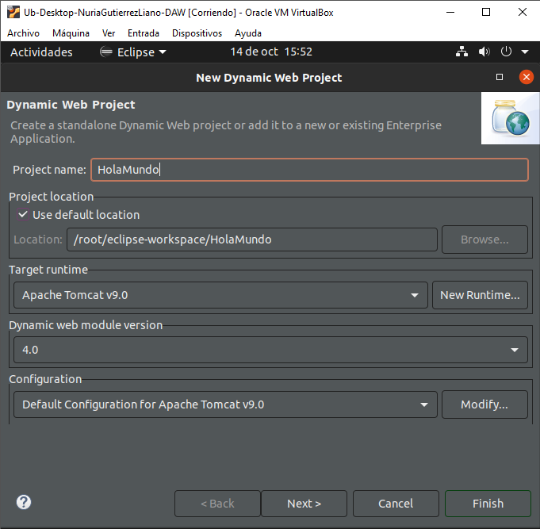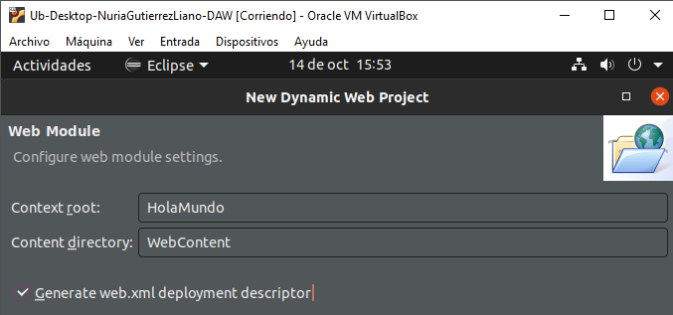

#### Generar WebContent holamundo.html

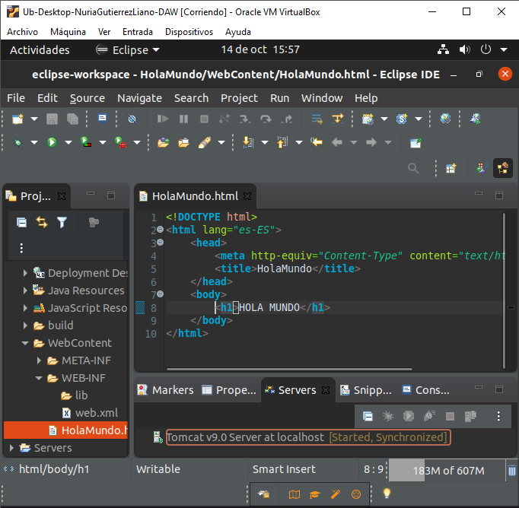

### Exportar en WAR

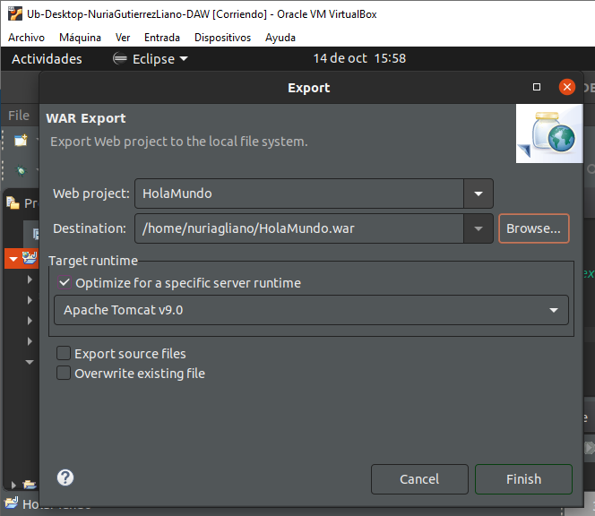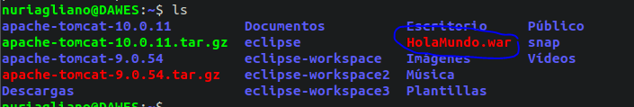

### Copiar en Webapps

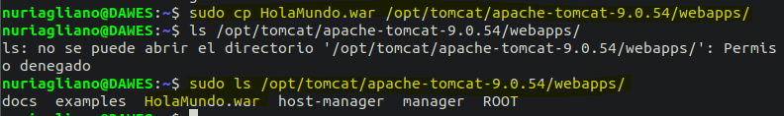

Explorar carpeta webapps

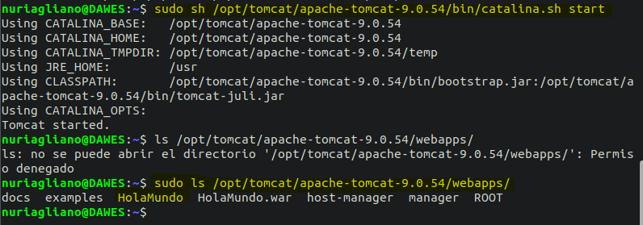

Comprobar el despligue

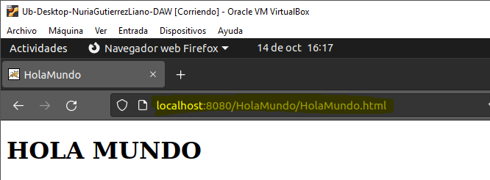

# Ejercicio 2

#### Crear Serverlet

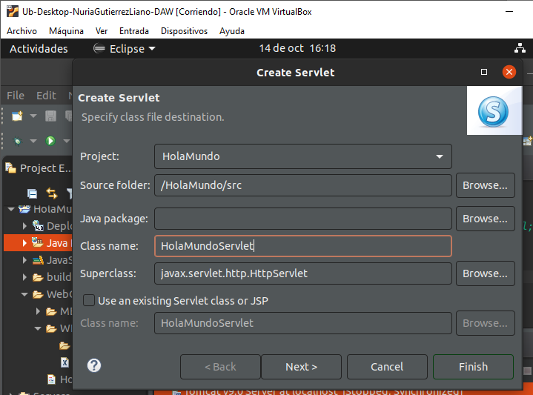

#### Copiar codigo

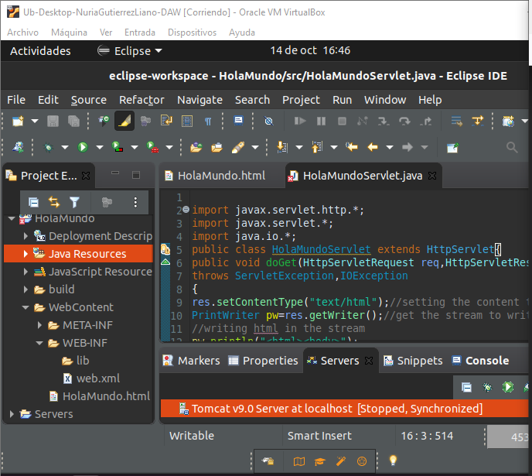

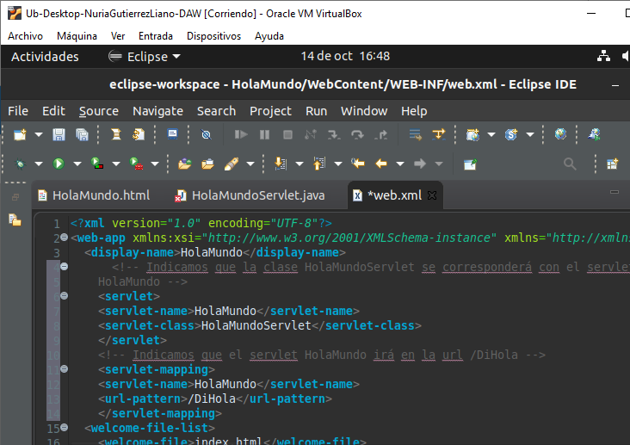

#### Exportar WAR

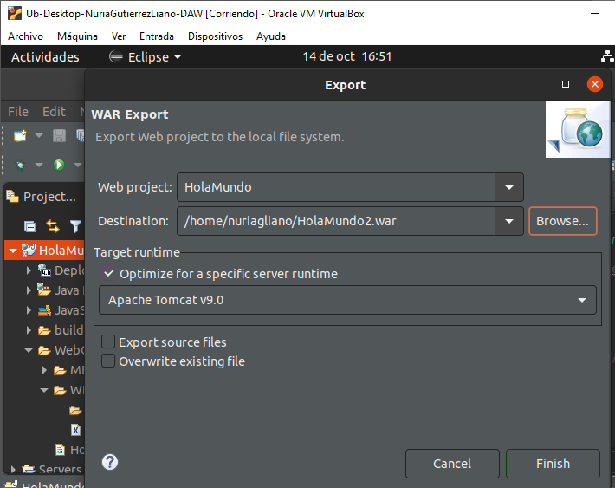

#### Copiar

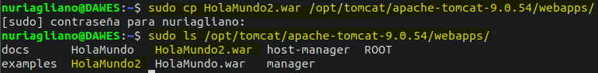

#### Comprobar

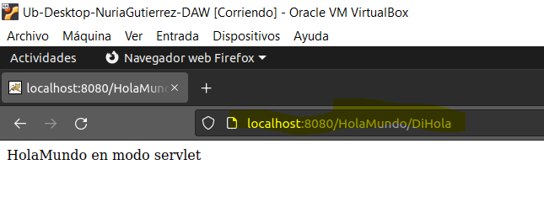

# Conclusión

He aprendido a instalar tomcat y a generar un archivo war y jsp para desplegar las aplicaciones

Con esta práctica he probado varias configuraciones para ver sus resultados.

Aunque me he dado cuenta de todos los problemas ocasionados, supongo que por mi.

# Bibliografía